Satsingsområdene våre  Matematikk:  0-2 år: Lengde  3-4 år: Lengde og avstand  5-6 år: Lengde og avstand  Fysisk aktivitet:  0-2 år: Liten hinderløype  3-4 år: orientering  5-6 år: svømming  Språk og kommunikasjon:  0-2 år: bruke språket sitt aktivt sammen med andre  3-4 år: kommunisere med andre  5-6 år: kommunisere med andre | Månedsplan juni/juli  «Undring og utforskning i naturen»  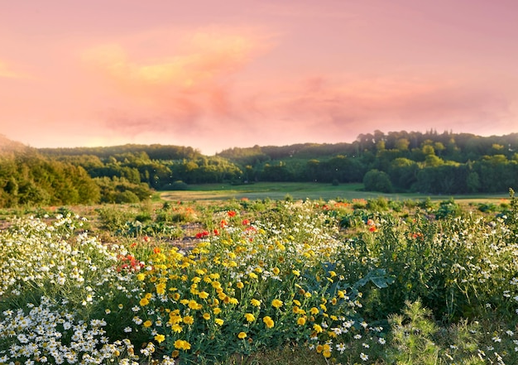
Uke 23 | Mandag 01.06 | Tirsdag 02.06 | Onsdag 03.06 | Torsdag 04.06 | Fredag 05.06
Uke 23 | Rød og Blå: Turdag  Grønn: Fysisk aktivitet  Orange: Tema: småkryp  Bok: Mads og Mia oppdager småkryp | Rød og Blå: Formingsaktivitet  Grønn: Tur/utedag  Orange: Tema: småkryp | Rød: Tur til brannstasjonen  Blå: Tema  Grønn: Tema insekter og småkryp  Bok:Supermark  Orange: Koffert med noe spennende | Rød: skolebesøk på Fagerli med foresatte.  Blå: Turdag  Grønn: Formingsaktivitet  Orange: formingsaktivitet  Sommeravslutning i barnehagen for barn, foresatte og ansatte.  Fra kl. 17.00 - 17.30: seremoni for skolestarterne  Fra kl. 17.30 - 19.00: Felles for alle ute  Mer info kommer på tavla! | Ukas smak: Pølsespyd  Rød og Blå: Matgruppe/fysisk aktivitet  Grønn: Tema insekter og småkryp  Orange: Tur/utelek
Uke 24 | Mandag 08.06 | Tirsdag 09.06 | Onsdag 10.06 | Torsdag 11.06 | Fredag 12.06
Uke 24 | Rød og Blå: Sykkeldag!  Grønn: Fysisk aktivitet  Orange: Tema: småkryp  Bok: Mads og Mia oppdager småkryp | Rød og Blå: Eksperiment  Grønn: Tur/utedag  Orange: Hinderløype ute | Rød: skoleklubb  Blå: Tema  Grønn: Tema insekter og småkryp  Bok:Supermark  Orange: Koffert med noe spennende | Planleggingsdag  Barnehagen er stengt! | Planleggingsdag  Barnehagen er stengt!
Uke 25 | Mandag 15.06 | Tirsdag 16.06 | Onsdag 17.06 | Torsdag 18.06 | Fredag 19.06
Uke 25 | Rød og Blå: Turdag  Grønn: Fysisk aktivitet  Orange: Tema: småkryp  Bok: Mads og Mia oppdager småkryp | Rød og Blå: Lage armbånd med blomster  Grønn: Tur/utedag  Orange: Hinderløype | Rød: Skoleklubb  Blå: Tema  Grønn: Tema insekter og småkryp  Bok:Supermark  Orange: Koffert med noe spennende | Rød: Svømming  Blå: Turdag  Grønn: Formingsaktivitet  Orange: formingsaktivitet | Ukas smak: smasha poteter m/mais og rømmedressing  Rød og Blå: Matgruppe/Fysisk aktivitet  Grønn: Tema insekter og småkryp  Orange: Tur/utelek
Uke 26 | Mandag 22.06 | Tirsdag 23.06 | Onsdag 24.06 | Torsdag 25.06 | Fredag 26.06
Uke 26 | Rød og Blå: Turdag  Grønn: Fysisk aktivitet  Orange: Tema: småkryp  Bok: Mads og Mia oppdager småkryp  Kristian 3 år (21.06) | Rød og Blå: Eksperiment  Grønn: Tur/utedag  Orange: Hinderløype | Rød og Blå:Tema  Grønn: Tema insekter og småkryp  Bok:Supermark  Orange: Koffert med noe spennende  Alea 3 år! | Rød: Svømming  Blå: Turdag  Grønn: Formingsaktivitet  Orange: Utelek  Bok: Mads og Mia oppdager småkryp | Ukas smak: bursdagsfrukt  Rød og Blå,  Grønn: Felles sang og musikk samling  Orange: Tur/utelek  Natursti
Uke 27 | Mandag 29.06 | Tirsdag 30.06 | Onsdag 01.07 | Torsdag 02.07 | Fredag 03.07
Uke 27 | Lek ute og inne   | Lek ute og inne   | Lek ute og inne  Andi 3 år! | Lek ute og inne | Lek ute og inne  En riktig god ferie til små og store  

